Пояснительная записка к контрольному домашнему заданию по программированию.

Образовательная программа «Бизнес-информатика», первый курс.

Выполнила студентка 161 группы Тарасова София.

**1. Тема проекта:** «Создание информационно-справочной системы по комиксам»

**2. Адрес репозитория**: <https://github.com/SophieTarasova/database> (наиболее ранние коммиты были сделаны в https://github.com/SophieTarasova/ComicsDataBase, но потом репозиторий был сменен в силу определенных причин)

**3.** Тарасова София Альбертовна, ББИ161

**4. Аннотация:** при авторизированном входе (который возможен только при наличии администраторских прав, т.е. логина и пароля соответственно) пользователь получает возможность считывать, добавлять, изменять и удалять комиксы в базе данных. Помимо основных функций также присутствуют опция поиска по различным параметрам для лучшей навигации. Также в программе существует возможность выхода из авторизированного режима. Для неавторизированного пользователя доступен просмотр списка уже загруженных в базу данных комиксов, без возможности его изменения.

**5. Используемые технологии и библиотеки:**

Данная программа отвечает следующим требованиям:

1. Графическое приложение (WPF)
2. Операции с данными: создание, редактирование, удаление, чтение (CRUD) + поиск
3. Хранение данных в файле
4. 2 сущности
5. Защита от некорректного ввода
6. Единый стиль именования (Naming Convention)
7. Использование GitHub
8. Пояснительная записка
9. Сериализация
10. Страничная навигация
11. Авторизация
12. Логирование
13. Контроль целостности файлов
14. Анимация

*Используемые библиотеки:*

общие и для графического интерфейса:

using System;

using System.Collections.Generic;

using System.Linq;

using System.Text;

using System.Threading.Tasks;  
using System.Windows.Controls;  
using System.Windows.Data;  
using System.Windows.Documents;  
using System.Windows.Input;

using System.Windows.Media;

using System.Windows.Media.Imaging;

using System.Windows.Navigation;

using System.Windows.Shapes;

для авторизации:

using System.Security.Cryptography;

для сериализации:

using System.Runtime.Serialization.Formatters.Binary;

для контроля целостности данных:  
using System.IO;

using System.Reflection;

для логирования и записывания в текстовый файл:

using System.IO;

**6. Интерфейс программы:**

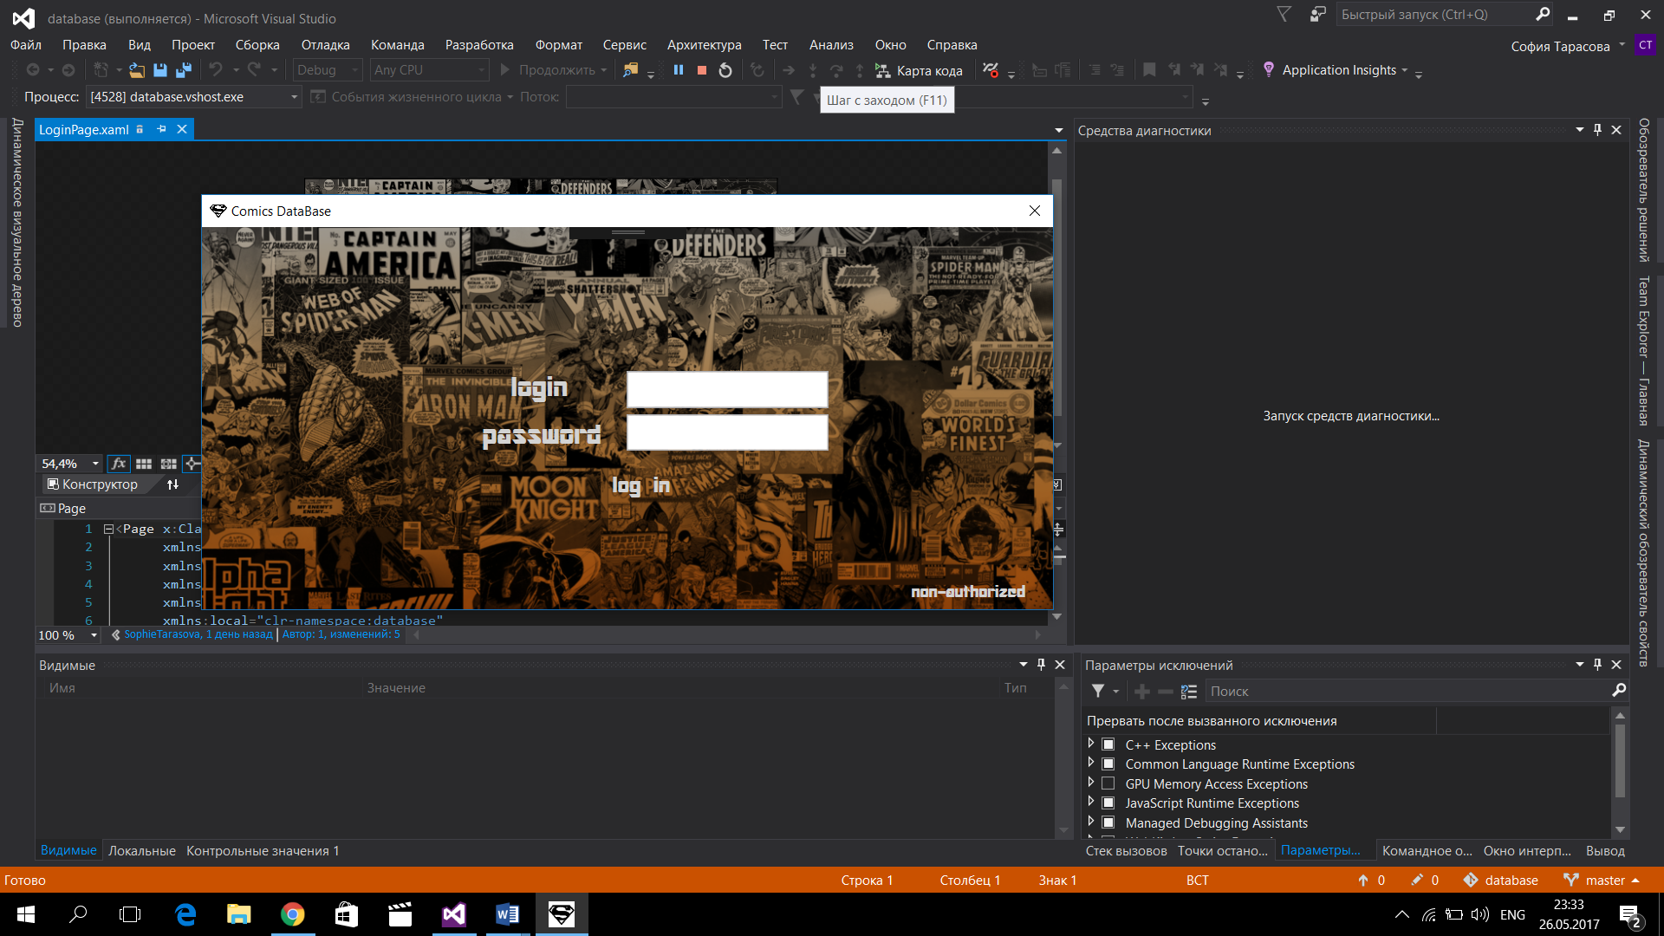

*Страница авторизации*

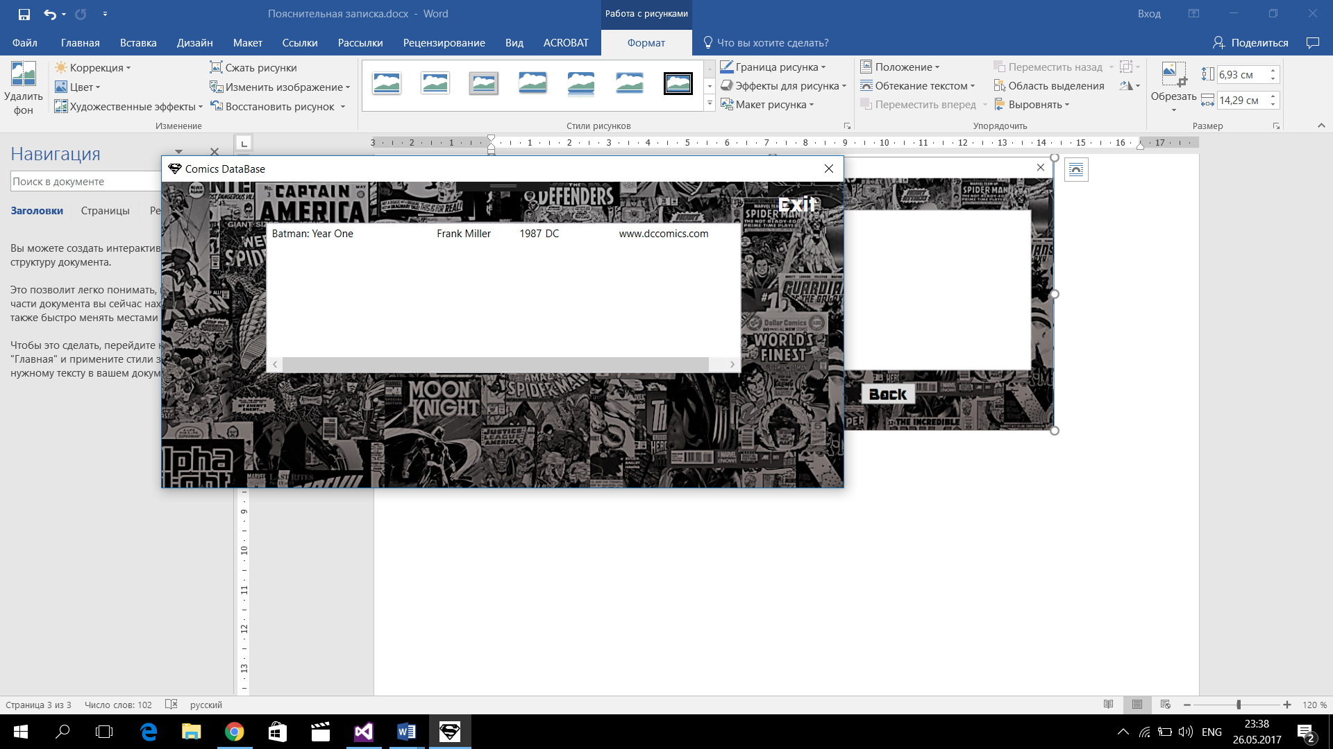

*Окно, которое видит неавторизированный пользователь*

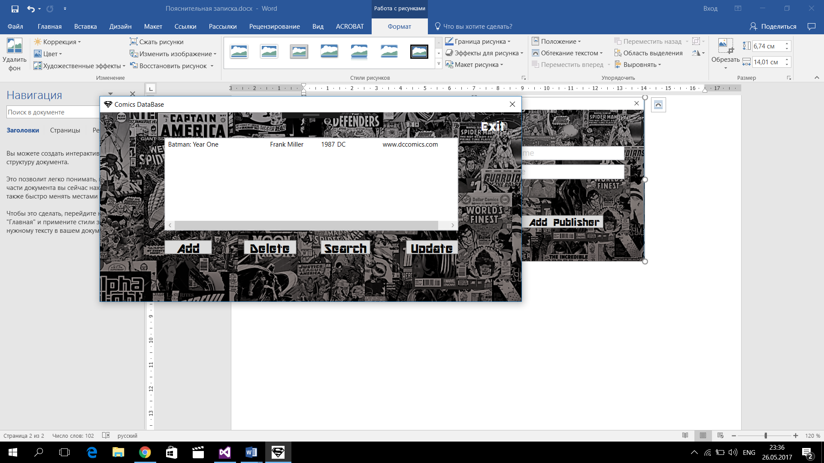

*Главная страница со списком комиксов в базе данных (после авторизации)*

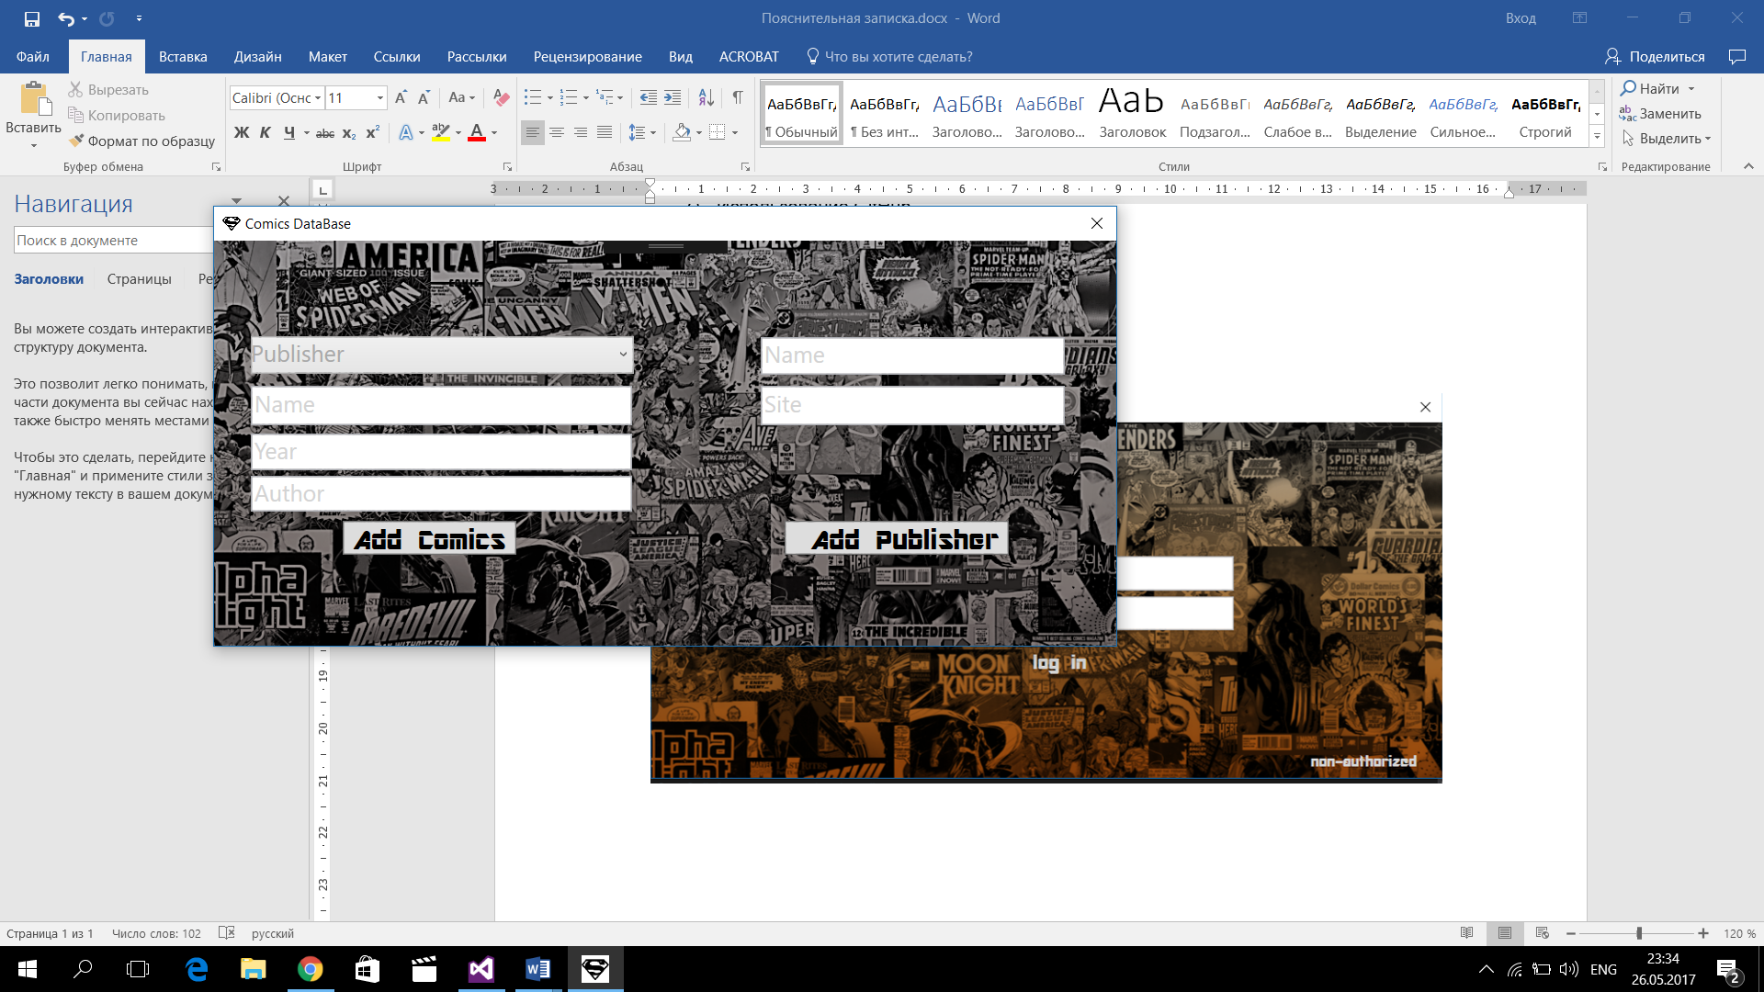

*Страница добавления нового комикса/издателя*

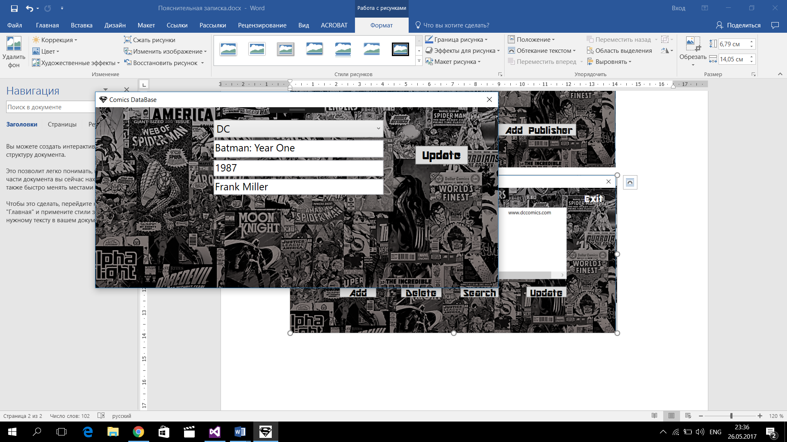

*Страница редактирования данных*

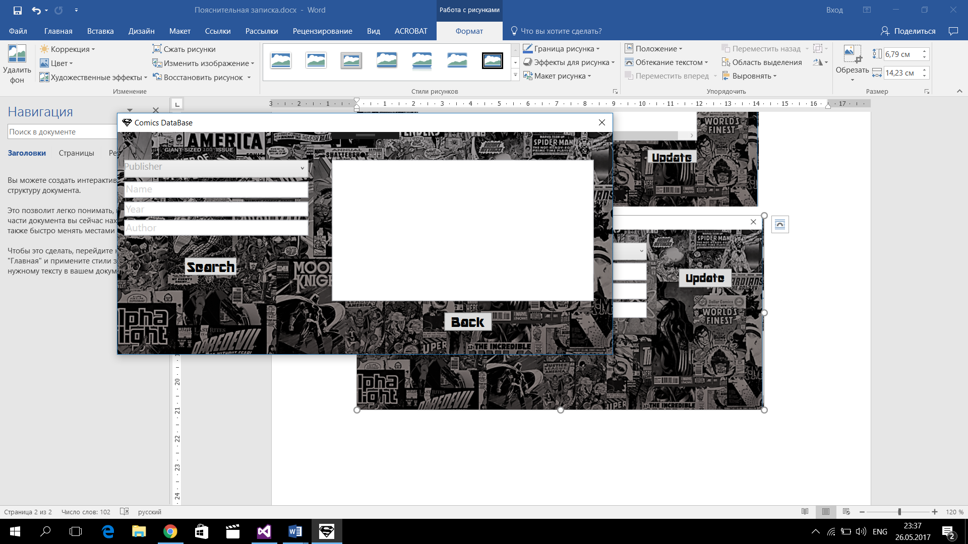

*Страница поиска комикса*

**7. Состав классов:**

public class Comics

Содержит в себе поля private string _name, _author, _publisher; private int _year; и соответствующие им аксессоры и конструкторы. Так же присутствует переменная public string Info, которая содержит в себе упорядоченную информацию по комиксу. Экземплярами данного класса являются комиксы.

public class Publisher

Содержит в себе переменные private string _name, _site. Также присутствуют связанные с ними аксесссоры и конструкторы. Класс содержит в себе объекты, описывающие издателей, непосредственно связанных с комиксами.

public class Logger

Используется для логирования; содержит в себе поле private static Logger instance, которое используется для вызова лога в основном коде программы. Для написания логирования использовался шаблон проектирования «синглтон», обеспечивающий единственность данного объекта, во избежание возможных ошибок, связанных с потоками данных. Содержит в себе аксессор и метод void, который собственно и содержит в себе функцию логирования.

public partial class LoginPage : Page

Страница, которая используется для авторизация. Содержит в себе private void buttonLogin_Click, с помощью которого осуществляется процесс верификации; также присутствуют voids, обеспечивающие анимацию (например, увеличение текста при наведении курсора).

public partial class MainPage : Page

Главная страница приложения. Содержит в себе методы, реализующие следующие функции: обновление ListBox, перенаправление пользователя на другие страницы приложения, удаление комикса, записывание/считывание информации в текстовый файл, (де)сериализация, выход из авторизированного режима.

public partial class MainWindow : Window

Содержит в себе основной фрэйм программы. Также несет в себе поле, реализующее контроль целостности файлов.

public partial class NewComicsPage : Page

Содержит в себе метод, добавляющий новый комикс/издательство.

public partial class SearchPage : Page

Страница, реализующая функцию поиска в программе.

public partial class UpdatePage : Page

Содержит в себе метод, позволяющий вносить изменения в базу данных (редактирование информации о комиксе).

**8. Список использованных источников:**

<https://msdn.microsoft.com>

<https://stackoverflow.com>

<https://habrahabr.ru>

<https://www.youtube.com>

<https://www.codeproject.com>